**LAPORAN PRAKTIKUM**

**Algoritma Pemrograman**

**EVALUASI**



**Disusun oleh:**

**BAGUS IRSYAD KAMAL**

**109082500215**

**S1IF-13-02**

**PROGRAM STUDI S1 INFORMATIKA**

**FAKULTAS INFORMATIKA**

**TELKOM UNIVERSITY PURWOKERTO**

**2025**

**SOAL**

1. **SOAL 1**

**Source Code**

|  |
| --- |
| package main  import "fmt"  func main(){      var ganjil int      fmt.Print("Input berapa jumlah bilangan ganjil: ")      fmt.Scan(&ganjil)      fmt.Print("Output: ")      for i := 1; i <= ganjil*2; i += 2 {          fmt.Print(i, " ")      }  } |

**Screenshoot program**

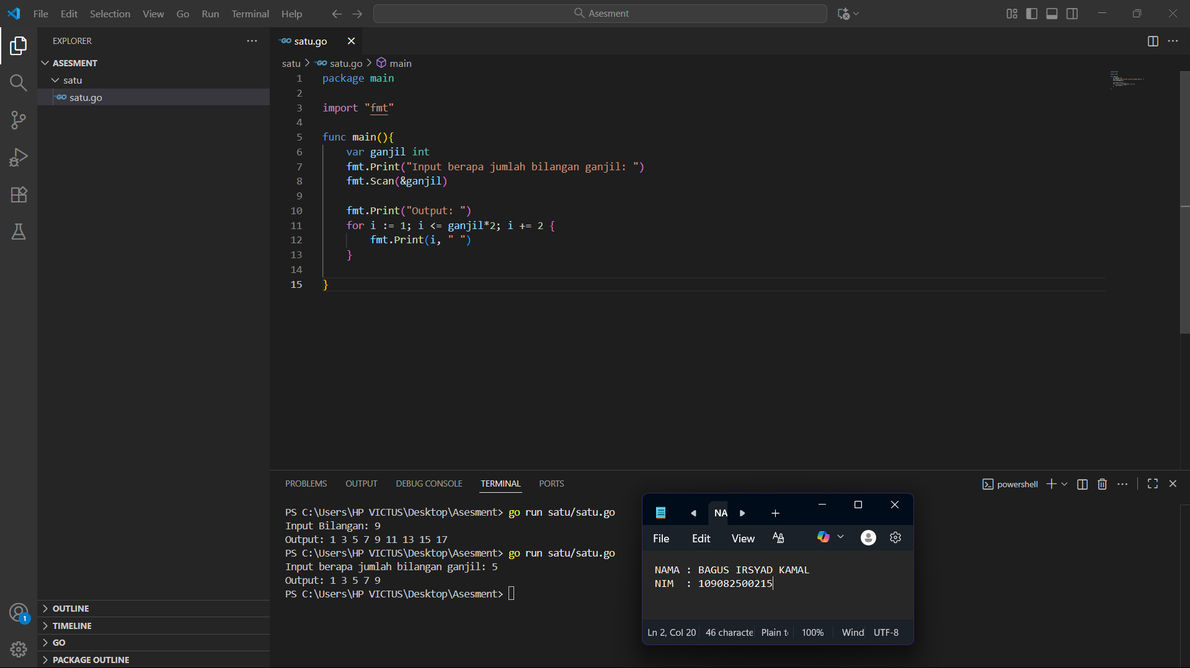

**Deskripsi program**

Program ini berfungsi untuk menampilkan deret bilangan ganjil sebanyak jumlah yang dimasukkan oleh pengguna. Pertama, program meminta pengguna untuk memasukkan berapa banyak bilangan ganjil yang ingin ditampilkan. Nilai tersebut disimpan dalam variabel bernama **ganjil**.

Setelah itu, program mencetak tulisan “Output:” di layar, lalu menjalankan perulangan mulai dari angka 1. Nilai awal 1 dipilih karena merupakan bilangan ganjil pertama. Setiap kali perulangan berjalan, nilainya akan bertambah 2, sehingga angka yang muncul selalu bilangan ganjil seperti 1, 3, 5, dan seterusnya.

Kondisi perulangannya diatur agar berhenti ketika nilai sudah mencapai dua kali lipat dari jumlah bilangan ganjil yang diinginkan. Dengan begitu, jumlah bilangan ganjil yang dicetak sesuai dengan input pengguna.

Sebagai contoh, jika pengguna memasukkan angka 5, maka program akan menampilkan deret **1 3 5 7 9**.

1. **SOAL 2**

**Source Code**

|  |
| --- |
| package main  import "fmt"  func main() {      var awal, akhir int      fmt.Print("Masukkan hari awal dan hari akhir : ")      fmt.Scan(&awal, &akhir)      hasil := 1      for i := awal; i <= akhir; i++ {          hasil *= i      }      fmt.Println("Jumlah bakteri adalah:", hasil)  } |

**Screenshoot program**

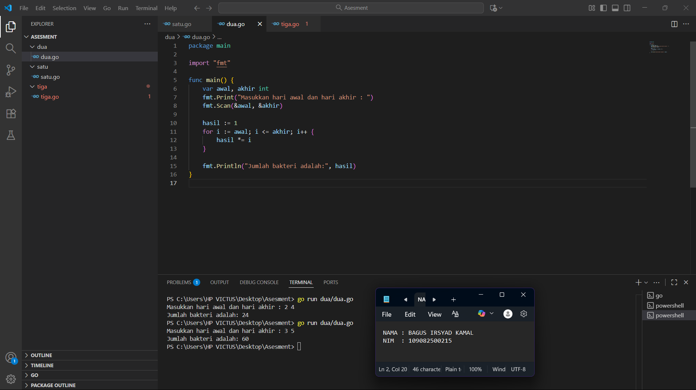

**Deskripsi program**

Program ini berfungsi untuk menghitung jumlah akhir bakteri yang berkembang dari hari ke-x sampai hari ke-y. Pertama, program meminta pengguna untuk memasukkan dua angka, yaitu hari awal (x) dan hari akhir (y). Nilai tersebut disimpan dalam variabel bernama awal dan akhir.

Setelah itu, program menyiapkan variabel hasil dengan nilai awal 1. Variabel ini digunakan untuk menyimpan hasil perkalian pertumbuhan bakteri. Selanjutnya, program menjalankan perulangan mulai dari hari ke-x hingga hari ke-y. Setiap kali perulangan berjalan, nilai hasil dikalikan dengan angka hari saat itu, karena pada setiap hari jumlah bakteri bertambah sesuai kelipatan harinya.

Perulangan akan berhenti ketika mencapai hari ke-y, sehingga semua nilai dari x hingga y telah dikalikan. Nilai akhir dari variabel hasil menunjukkan jumlah bakteri terakhir setelah proses pertumbuhan selesai.

Sebagai contoh, jika pengguna memasukkan 2 dan 4, maka program akan menghitung 2 × 3 × 4 = 24. Jadi, jumlah bakteri terakhir setelah berkembang dari hari ke-2 hingga hari ke-4 adalah 24.

1. **SOAL 3**

**Source Code**

|  |
| --- |
| package main  import "fmt"  func main() {      var keping int      fmt.Print("Masukkan jumlah dalam satuan keping: ")      fmt.Scan(&keping)      peti := keping / 800      sisa := keping % 800      karung := sisa / 100      sisa = sisa % 100      ikat := sisa / 10      keping = sisa % 10      fmt.Printf("%d peti, %d karung, %d ikat, dan %d keping\n", peti, karung, ikat, keping)  } |

**Screenshoot program**

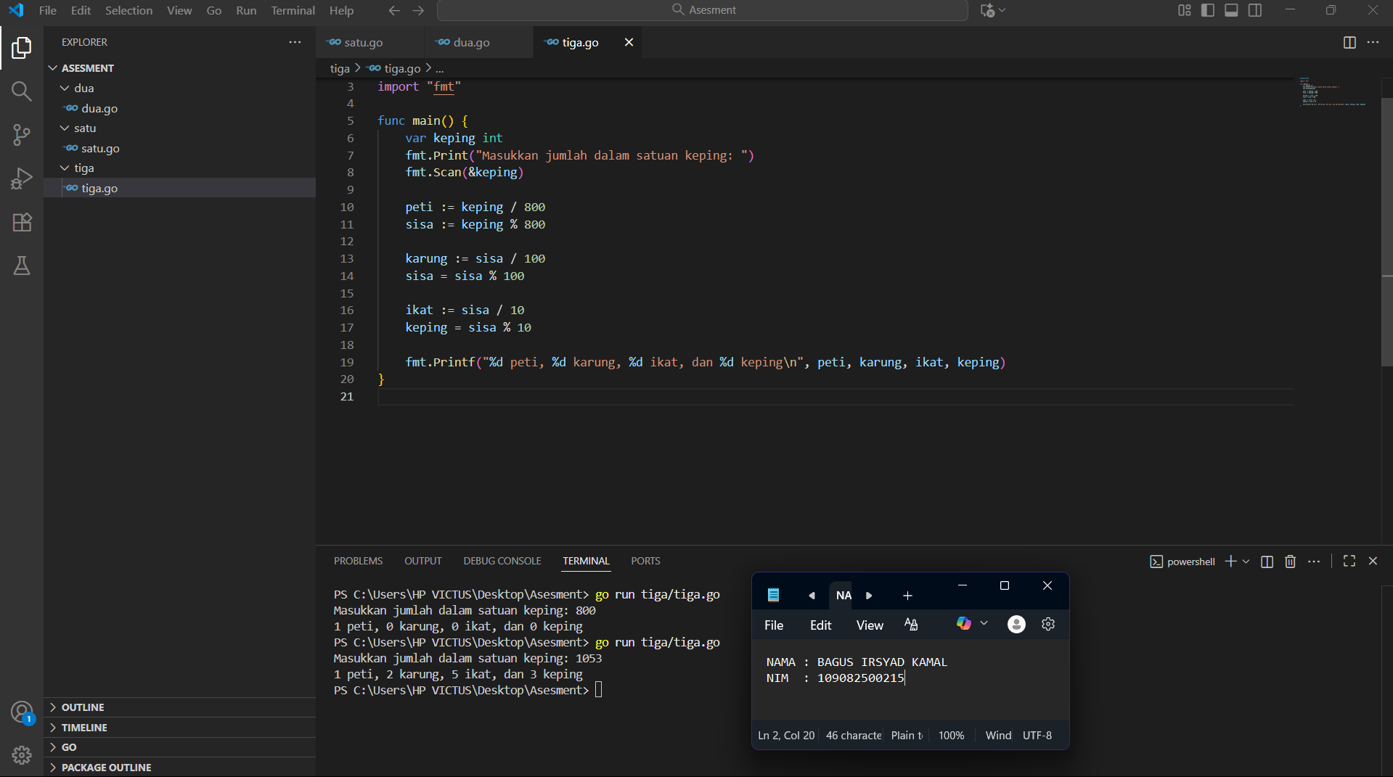

**Deskripsi program**

Program ini berfungsi untuk mengubah sejumlah keping menjadi satuan yang lebih besar, yaitu peti, karung, ikat, dan keping. Pertama, program meminta pengguna untuk memasukkan jumlah keping yang dimiliki. Nilai tersebut disimpan dalam variabel bernama keping.

Setelah itu, program menghitung konversi satuan berdasarkan hubungan yang telah ditentukan, yaitu 1 peti sama dengan 8 karung, 1 karung sama dengan 10 ikat, dan 1 ikat sama dengan 10 keping. Dengan hubungan tersebut, dapat disimpulkan bahwa 1 peti setara dengan 800 keping.

Program kemudian menentukan berapa banyak peti dengan membagi jumlah keping dengan 800. Sisa keping yang belum dikonversi digunakan untuk menghitung karung dengan membaginya dengan 100. Selanjutnya, sisa dari hasil tersebut dihitung lagi untuk mencari jumlah ikat dengan pembagian 10, dan sisanya merupakan jumlah keping terakhir.

Hasil akhirnya ditampilkan dalam bentuk jumlah peti, karung, ikat, dan keping yang tersisa.  
Sebagai contoh, jika pengguna memasukkan angka 1053, maka program akan menghasilkan keluaran 1 peti, 2 karung, 5 ikat, dan 3 keping.